TRƯỜNG ĐẠI HỌC GIAO THÔNG VẬN TẢI

KHOA CÔNG NGHỆ THÔNG TIN

---------------o0o---------------



**BÀI TẬP LỚN MÔN HỌC**

**CÔNG NGHỆ JAVA**

**Đề tài:**

**GAME 2D**

Giảng viên hướng dẫn: Vũ Huấn

Nhóm thực hiện: Nhóm 45

Thành viên: Trần Đức Thắng - 211201739

Nguyễn Đức Tâm - 211211699

Lớp: CNTT6

Khóa: 62

**Hà Nội, ngày 30, tháng 4, năm 2023**

**Hà Nội, tháng 11 năm 2022**

# **LỜI NÓI ĐẦU**

Trong những năm gần đây, nền công nghệ thông tin nước ta đã có phát triển trên mọi lĩnh vực trong cuộc sống cũng như trong lĩnh vực quản lý xã hội khác. Một trong những lĩnh vực được nhiều người quan tâm là lĩnh vực giải trí. Game vừa là một cách giúp chúng ta giải trí, giúp chúng ta có khả năng tư duy, đầu óc nhạy bén. Ngoài ra, game còn giúp con người có thể tập trung cao độ hơn, rèn luyện tính quyết tâm,kiên trì, tích lũy kinh nghiệm xử lí vấn đề… Chúng em chọn đề tài “Game2D”, đây là một dạng Game đã xuất hiện từ lâu trên thế giới, nhưng ưu điểm của Game mà nhóm thiết kế là tốc độ game nhanh, không yêu cầu cấu hình mạnh...Chính vì vậy mà nó giải quyết được những vướng mắc gặp phải khi thiết kế theo phương pháp lập trình thủ tục thuần túy.

# **MỤC LỤC**

**LỜI NÓI ĐẦU** 1

**MỤC LỤC** 2

**NỘI DUNG** 4

**I. Mô tả Game** 4

**1. Mô tả** 4

**2. Các chức năng của game** 4

**II. Cấu trúc chương trình** 4

**1. src** 4

**1.1. main** 4

**1.2. database** 7

**1.3. entity** 7

**1.4. monster** 8

**1.5. object** 9

**1.6. tile** 9

**1.7. ui** 10

**2. res** 10

**2.1. fonts** 10

**2.2. gui** 10

**2.3. map** 10

**2.4. monster** 11

**2.5. npc** 11

**2.6. objects** 11

**2.7. sound** 11

**2.8. tiles** 11

**III. Cách chạy chương trình trên máy chỉ có jdk** 11

**1. Window** 11

**2. Linux** 12

**3. MacOS** 12

**TÀI LIỆU THAM KHẢO** 14

# **NỘI DUNG**

## **I. Mô tả Game**

### **1. Mô tả**

Là một game2d đồ họa pixel

Game 2D là những trò chơi được thiết kế bởi hệ thống đồ hoạ máy tính hai chiều (Dimensional), đồ hoạ này có ít hoặc thậm chí không có sự tham gia của những hiệu ứng ba chiều đặc trưng như: đổ bóng, ánh sáng, phản chiếu,… Bên cạnh đó, game 2D có tiền cảnh, hậu cảnh, nhân vật,… tương tự như phim hoạt hình cắt giấy (toàn bộ mọi thứ đều từ hình vẽ trên giấy) thể hiện đặc trưng của loại game này.

### **2. Các chức năng của game**

Game có các chức năng:

- Di chuyển bằng 4 nút WASD và sử dụng phím SPACE để đánh

- Khi hạ gục quái sẽ nhận được một lượng exp và tiền nhất định. Khi đủ lượng exp người chơi sẽ lên cấp và được tăng các chỉ số như atk, dex, hp,…

- Người chơi chạm vào quái sẽ mất máu

- Khi đánh chết quái sẽ có khả năng nhận được chìa khóa thường. Chìa khóa thường sẽ dùng để mở rương và cửa. Khi mở rương sẽ được nhận một lượng vàng nhất định

- Khi gần hết máu người chơi có thể đến gặp npc và phải trả một lượng tiền nhất định để hồi máu

- Khi máu tụt xuống 0 thì sẽ thua

- Sẽ có một con quái cầm một chiếc chìa khóa đặc biệt, nhiêm vụ của người chơi là tìm nó và hạ gục nó để lấy được chiếc chìa khóa đặc biệt và có thể mở được cánh cửa cuối cùng để kết thúc màn chơi

- Game còn có chức năng lưu và tải lại

## **II. Cấu trúc chương trình**

Gồm thư mục *src* và *res*

### **1. src**

Gồm các package *main, database, entity, monster, object, tile, ui*

**1.1. main**

Gồm các class *AssetSetter, CollionsionChecker, GamePanel. KeyHandler, Main, ScaleImage, Sound*

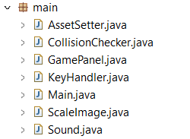

**1.1.1. AssetSetter**

Đặt vị trí cho các entity trừ player

Gồm các phương thức:

- Hàm tạo

- setMonster: đặt vị trí cho các monster

- setNPCs: đặt vị trí cho các npc

- setObject: đặt vị trí cho các object

**1.1.2. CollisionChecker**

Dùng để kiểm tra va chạm giữa entity, player, tile, object

Gồm các phương thức:

- checkEntity: kiểm tra va chạm giữa các entity với nhau

- checkObject: kiểm tra va chạm giữa object và các entity khác

- checkPlayer: kiểm tra va chạm giữa player và các entity khác

- checkTile: kiểm tra va chạm giữa các entity và tile

**1.1.3. GamePanel**

Extends lớp Jpanel và Implement lớp Runnable, dùng kiểm soát game

Gồm các phương thức:

- paintComponent: dùng để vẽ hình ảnh lên Jpanel

- restart: cài đặt màn chơi về ban đầu

- run: ghi đè lớp run

- startGameThread: bắt đầu luồng game

- update: cập nhật hình ảnh game

**1.1.4. KeyHandler**

Implements lớp KeyListener ,quy định cách di chuyển bằng bàn phím của player

Gồm các phương thức:

- Hàm tạo

- keyPresed, keyRealeased, keyTyped: ghi đè

- buyState: quy định cách các phím hoaạt động khi trong cửa sổ mua

- characterState: quy định cách các phím hoaạt động khi trong cửa sổ trạng thái

- gameOverState: quy định cách các phím hoaạt động khi trong cửa sổ gameOver

- gameWin: quy định cách các phím hoaạt động khi trong cửa sổ gameWin

- pauseState: quy định cách các phím hoaạt động khi trong cửa sổ dừng

- playState: quy định cách các phím hoaạt động khi trong màn chơi

- tileState: quy định cách các phím hoaạt động khi trong cửa sổ bắt đầu game

**1.1.5. Main**

Hàm main của chương trình

**1.1.6. ScaleImage**

Trả về các image đã được scale

**1.1.7. Sound**

Quy định âm thanh, là một luồng chạy song song với luồng game

Gồm các phương thức:

- Hàm tạo

- loopSound: chạy lặp âm thanh

- startSound: bắt đầu luồng âm thanh

- playSound: bắt đầu âm thanh

- stopSound: dừng âm thanh

- setSoundFile: cài đặt âm thanh từ file âm thanh

- playBG: chơi nhạc nền

- playSE: chơi nhạc hiệu ứng

**1.2. database**

Gồm class *ConnectDataBase*

**C:\Users\Admin admin\Pictures\database.png**

**1.2.1. ConnectDataBase**

Gồm các phương thức:

- ConnectDataBase: hàm tạo kết nối với cơ sở dữ liệu

- save: để lưu dữ liệu màn chơi vào cơ sở dữ liệu

- load: để tải xuống dữ liệu màn chơi từ cơ sở dữ liệu

**1.3. entity**

Gồm các class *Entity, npcOldMan, Player*

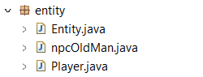

**1.3.1. Entity**

Các lớp kế thừa entity gồm các class trong package object, monster, lớp Player, lớp npcOldMan

Gồm các phương thức:

- Entity: hàm tạo

- changeAlpha: thay đổi giá trị alpha (alpha quy định độ trong suốt của hình ảnh)

- load: để tải xuống dữ liệu màn chơi từ cơ sở dữ liệu

- dyingAnimation: tạo hoạt ảnh chết của quái

- setAction: cài đặt cách di chuyển của quái và npc

- setup: scale hình ảnh

- draw: vẽ hình ảnh của các entity

- update: cập nhật hình ảnh các entity

**1.3.2. npcOldMan**

Kế thừa lớp Entity, quy định các NPC

Gồm các phương thức:

**-** Hàm tạo

**-** getNPCImage: lấy hình ảnh của NPC

**-** setAction: cài đặt cách di chuyển cho NPC

**1.3.3. Player**

Kế thừa lớp Entity, quy định người chơi

Gồm các phương thức:

**-** Hàm tạo

**-** attacking: quy định hoạt ảnh tấn công của player

**-** checkLvlUp: kiểm tra player có lên cấp hay chưa

- contactMonster: kiểm tra va chạm với quái và chạm sẽ làm giảm máu player

- damageMonster: quy định việc gây sát thương cho quái

- getAtk: lấy atk của player

- getPlayerAttackImage: lấy hình ảnh đánh

- getPlayerImage: lấy hình ảnh của player

- interactNPC: tương tác với NPC

- pickUpObj: quy định việc nhặt vật thể

- setDefaultValues: đặt cho player các giá trị mặc định như máu, thủ,..

- update: cập nhật hình ảnh player

**1.4. monster**

Kế thừa lớp Entity, quy định các quái vật

Gồm các class *Chort, Mimic, Orc*

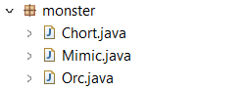

Các lớp trên đều gồm các phương thức:

- Hàm tạo

- setAction: đặt cách di chuyển

- steImage: đặt hình ảnh cho quái

**1.5. object**

Kế thừa lớp Entity, quy định các vật thể

Gồm các class *Obj_Boot, Obj_Chest, Obj_Door, Obj_Gate, Obj_Key, Obj_RedSword*

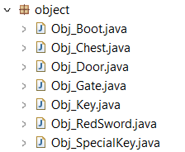

Các lớp trên đều gồm phương thức:

- Hàm tạo

**1.6. tile**

Gồm các class *Tile, TileManager*

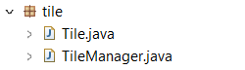

**1.6.1. Tile**

Tạo mộ BufferedImage để TileManger dùng lưu ảnh

**1.6.2. TileManger**

Gồm các phương thức:

- Hàm tạo

- draw: vẽ các tile

- getTileImage: lấy ảnh đã được scale cho các tile

- loadMap: lấy map

- setup: sacle hình ảnh

**1.7. ui**

Gồm class *UI*

**C:\Users\Admin admin\Pictures\ui.png**

**1.7.1. UI**

Gồm các phương thức:

- Hàm tạo

- draw: vẽ các ui

- drawBuyState: vẽ giao điện mua

**-** drawCharacterScreen và drawStatus: vẽ giao diện thông số trạng thái của player

**-** drawGameOverScreen: vẽ giao diện khi thua

**-** drawGameWin: vẽ giao khi thắng

**-** drawPauseScreen: vẽ giao diện khi dừng game

**-** drawTileScreec: vẽ giao diện khi bắt đầu game

**-** getFont: lấy phông chữ

**-** getGUI: lấy các hình ảnh từ gui

**-** getStringLength: lấy độ dài theo pixel của một chuỗi

**-** getXCenterText: lấy tạo độ x để hiện text ở giữa

### **2. res**

Là nơi để lưu trữ *hình ảnh, âm thanh, phông chữ và bản đồ*

Gồm các thư mục *fonts, gui, map, monster, npc, objects, player, sound, tiles*

**2.1. fonts**

Lưu phông chữ của game

**2.2. gui**

Lưu hình ảnh về các bảng điều hướng, bảng chỉ số nhân vật

**2.3. map**

Lưu file text để đọc map

**2.4. monster**

Lưu hình ảnh của quái

**2.5. npc**

Lưu hình ảnh của npc

**2.6. objects**

Lưu hình ảnh của các vật thể như rương, giày, chìa khóa, cửa,...

**2.7. sound**

Lưu âm thanh

**2.8. tiles**

Lưu hình ảnh của các ô gạch

## **III. Cách chạy chương trình trên máy chỉ có jdk**

### **1. Window**

- Truy cập vào nơi để folder Game2D, click chuột phải vào folder Game2D chọn properties copy phần Location

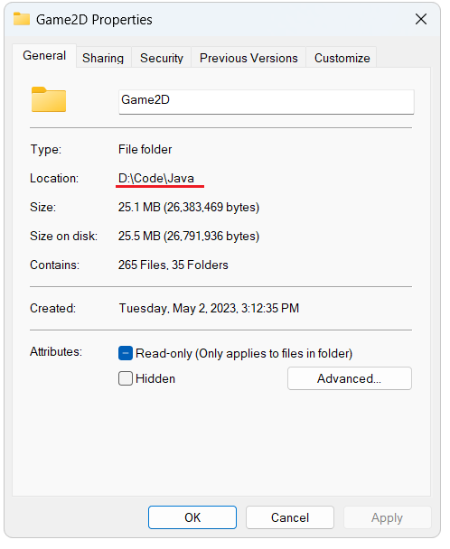

- Mở cmd

- Dùng câu lệnh: cd <Phần vừa copy> (VD: cd D:\Code\Java)

- Truy cập vào folder bin trong folder Game2D bằng câu lệnh: cd Game2D\bin

- Chạy chương trình bằng câu lệnh: java main.Main

### **2. Linux**

- Truy cập vào nơi để folder Game2D, click chuột phải vào folder Game2D chọn Open in Terminal

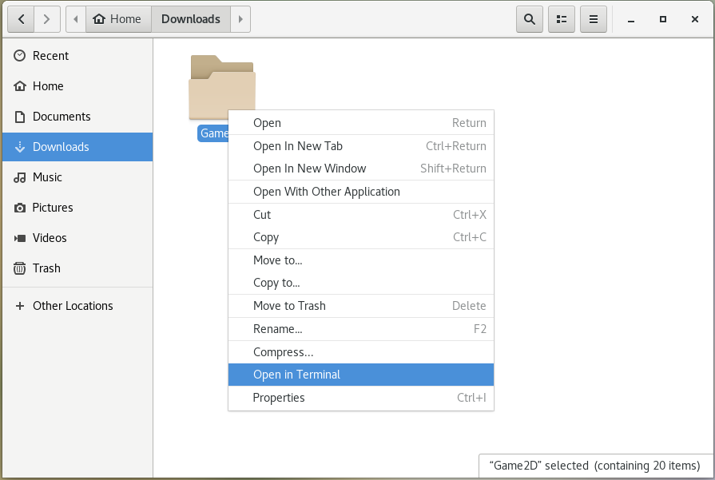

- Truy cập vào folder bin trong folder Game2D bằng câu lệnh: cd bin

- Chạy chương trình bằng câu lệnh: java main.Main

### **3. MacOS**

- Truy cập vào nơi để folder Game2D, click chuột phải vào folder Game2D chọn Get Info copy phần Where

- Mở terminal

- Dùng câu lệnh: cd <Phần vừa copy> (VD: cd /User/Apple/Desktop)

- Truy cập vào folder bin trong folder Game2D bằng câu lệnh: cd Game2D/bin

- Chạy chương trình bằng câu lệnh: java main.Main

# **TÀI LIỆU THAM KHẢO**

RyiSnow. <https://www.youtube.com/watch?v=om59cwR7psI&list=PL_QPQmz5C6WUF-pOQDsbsKbaBZqXj4qSq>